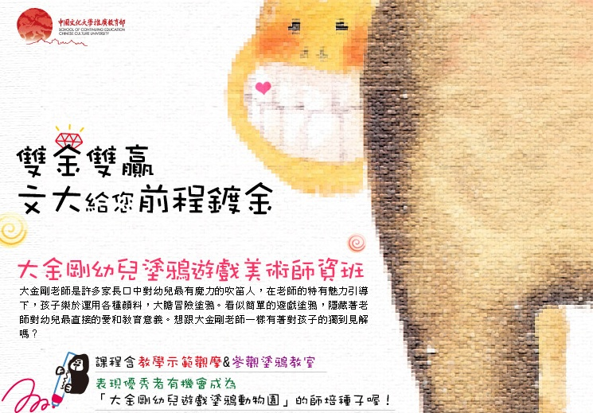
課程名稱 | 大金剛幼兒塗鴉遊戲美術師資班 - 大金剛老師來囉~~

期 數 | 1 | 上課地點 | 建國 | 開課日期 | 2010/3/20-2010/5/15
上課時數 | 24 | 課程原價 | 8,000 | 上課時間 | 六 14:00~17:00
上課週數 | 8 | 報 名 費 | 300 | 上課星期 | 六
教學內容 | 寶貝的小腦袋瓜呈現的是什麼樣的畫面？牆壁也是畫布嗎?在塗鴉遊戲課程裡筆不是唯一工具，可以用手、用腳、用身體的任何部位，快樂就好！而創意，更是不需要受到限制的，「想像力」是孩子擁有最珍貴的天賦，天馬行空的表現出小腦袋瓜裡的全部。現今大多數的幼兒繪畫教學都強調以創意教學為主；不過，孩子學習創意來源卻都流於形式的傳統教學，幼兒無法思考只能隨著老師依樣畫葫蘆的模仿，抹殺幼兒天真的創意，教學變成是老師的創意呈現而非讓孩子的想法有創意的表達，如何引導幼兒能以自己所思考的靈感來表達、創作，也讓老師更有方法的來帶領幼兒創作而不是一定要畫給孩子看。  一.兒童繪畫發展與工具介紹  二.屬於孩子的美術課---怎麼開始一堂美術課  三.如何保持「童心」? 藝術教學新思維  1孩子有沒有繪畫天份  2要不要圖顏色  3鼓勵孩子的話與畫  4親子互動，作品要延續  5理論與實務  4.教學示範觀摩----自己設計塗鴉遊戲教案  5.參觀塗鴉教室----戶外教學
師資說明 | 大金剛老師  原是美術老師，因為超愛孩子，轉而專注於幼兒使用各種抓握工具來創作繪畫遊戲的課程，讓孩子認識這個美麗多彩的世界。  大金剛老師最受家長的喜愛與肯定，是因為他有股說不出的魔力，孩子就是很喜歡跟他在一起並且從中學到專注力跟新東西。  放遠未來，大金剛老師也希望把這樣魔法繼續發散下去。得到真傳者有機會成為「大金剛幼兒遊戲塗鴉動物園」的師培種子喔！
適合對象 | 對幼兒美術有濃厚興趣者  想跟孩子一起成長的專職爸媽  想改變職場生涯的教師們
報名資格 | 專科畢以上  愛孩子
優待辦法 | 網路報名九折優惠、兩人同報八五折，優惠擇一使用
連絡電話 | （02）27005858＃1 或 ＃8229
備 註 | 4/3老師有事停課一次  02-27005858 #1 或 #8229  ＊主辦單位：中國文化大學推廣教育部  ＊地點：106 台北市建國南路二段231號  ＊聯絡人：江依潔  ＊聯絡電話：02-27005858*8229  ＊聯絡信箱：ycchiang@sce.pccu.edu.tw  ＊可申請研習時數條 共24小時  相關連結：http://my.sce.pccu.edu.tw/MS/Detail.aspx?ProdId=0KQ899030&Source=Search&SourceKey=80386&CataId=0601

